**PROGRAM ANTRIAN PENGAMBILAN OBAT**

**APOTIK RSUD KARDINAH KOTA TEGAL**



**Diajukan Sebagai Tugas Ujian Akhir Semester Genap**

**Mata Kuliah Algoritma dan Struktur Data 2**

**Dosen Pengampu: Muhammad Fikri Hidayatullah, M.Kom**

**Disusun Oleh:**

**AFI MAKARIM MUDHOFAR**

**NIM: 16090142**

**MAULANA ABDUL SIDDIQ**

**NIM: 16090112**

**PRODI D4 TEKNIK INFORMATIKA**

**POLITEKNIK HARAPAN BERSAMA**

**TEGAL**

**KATA PENGANTAR**

Dengan mengucapkan puji syukur kehadirat Allah SWT yang telah memberikan segala nikmat kepada kami, sehingga dapat menyelesaikan laporan aplikasi yang berjudul “Program Antrian Pengambilan Obat Apotik RSUD Kardinah Kota Tegal”. Laporan ini diajukan sebagai salah satu Tugas Akhir Semester Genap Tahun Ajaran 2016/2017 pada mata kuliah Algoritma dan Struktur Data 2.

Selama tahap penyusunan laporan ini, kami telah banyak mendapatkan bimbingan dan saran untuk membantu dalam proses pembuatan program ini. Untuk itu, kami menyampaikan ucapan terimakasih kepada:

1. Bapak Muhammad Fikri Hidayatullah, M.Kom selaku dosen pengampu mata kuliah Algoritma dan Struktur Data 2,
2. Bapak Ginanjar Wiro Sasmito, M.Kom selaku Kepala Program Studi D4 Teknik Informatika, Politeknik Harapan Bersama Tegal,
3. Keluarga dan rekan-rekan yang telah membantu secara tidak langsung,
4. Semua pihak yang terlibat dalam pembuatan aplikasi dan laporan ini.

Kami menyadari bahwa aplikasi dan laporan ini masih belum sempurna. Oleh karena itu, kritik dan saran yang bersifat membangun sangat diperlukan agar dapat memperbaiki program dan laporan ini.

Pada akhirnya, kami berharap jika aplikasi dan laporan ini dapat bermanfaat bagi kami dan semua yang membutuhkan.

Tegal, 12 Juni 2017

Penyusun

**DAFTAR ISI**

**HALAMAN JUDUL i**

**KATA PENGANTAR ii**

**DAFTAR ISI iii**

**BAB I PENDAHULUAN 1**

* 1. Latar Belakang 1

**BAB II PEMBAHASAN 2**

* 1. Flowchart Sistem (antrian) 2
  2. Penjelasan Sintaks 3
  3. Tampilan Screenshoot Program dan Penjelasan Singkat 9

**BAB III PENUTUP 13**

* 1. Kesimpulan 13
  2. Saran 13

**DAFTAR PUSTAKA 14**

**BAB I**

**PENDAHULUAN**

* 1. Latar Belakang

Queue/antrian adalah ordered list dengan penyisipan di satu ujung, sedang penghapusan di ujung lain. Ujung penyisipan biasa disebut rear/tail, sedang ujung penghapusan disebut front/head. Fenomena yang muncul adalah elemen yanglebih dulu disisipkan akan juga lebih dulu diambil. Queue berdisiplin FIFO (First In, First Out). Queue merupakan kasus khusus ordered list. Dengan karakteristik terbatas itu maka kita dapat melakukan optimasi representasi ADT Queue untuk memperoleh kerja paling optimal.

Karakteristik Queue memang terbatas, tetapi Queue merupakan kakas dasar penyelesaian masalahmasalah besar, seperti simulasi fenomena antrian di dunianyata, serta fenomena antrian di pengolahan data. Beberapa fenomena dunia nyata berupa antrian diantaranya : antrian pembelian tiket di depan loket untuk bis,kereta api, bioskop, antrian mobil di depan gerbang jalan tol, antrian kendaraan di jalanan umum.

**BAB II**

**PEMBAHASAN**

2.1 Flowchart sistem (Antrian)

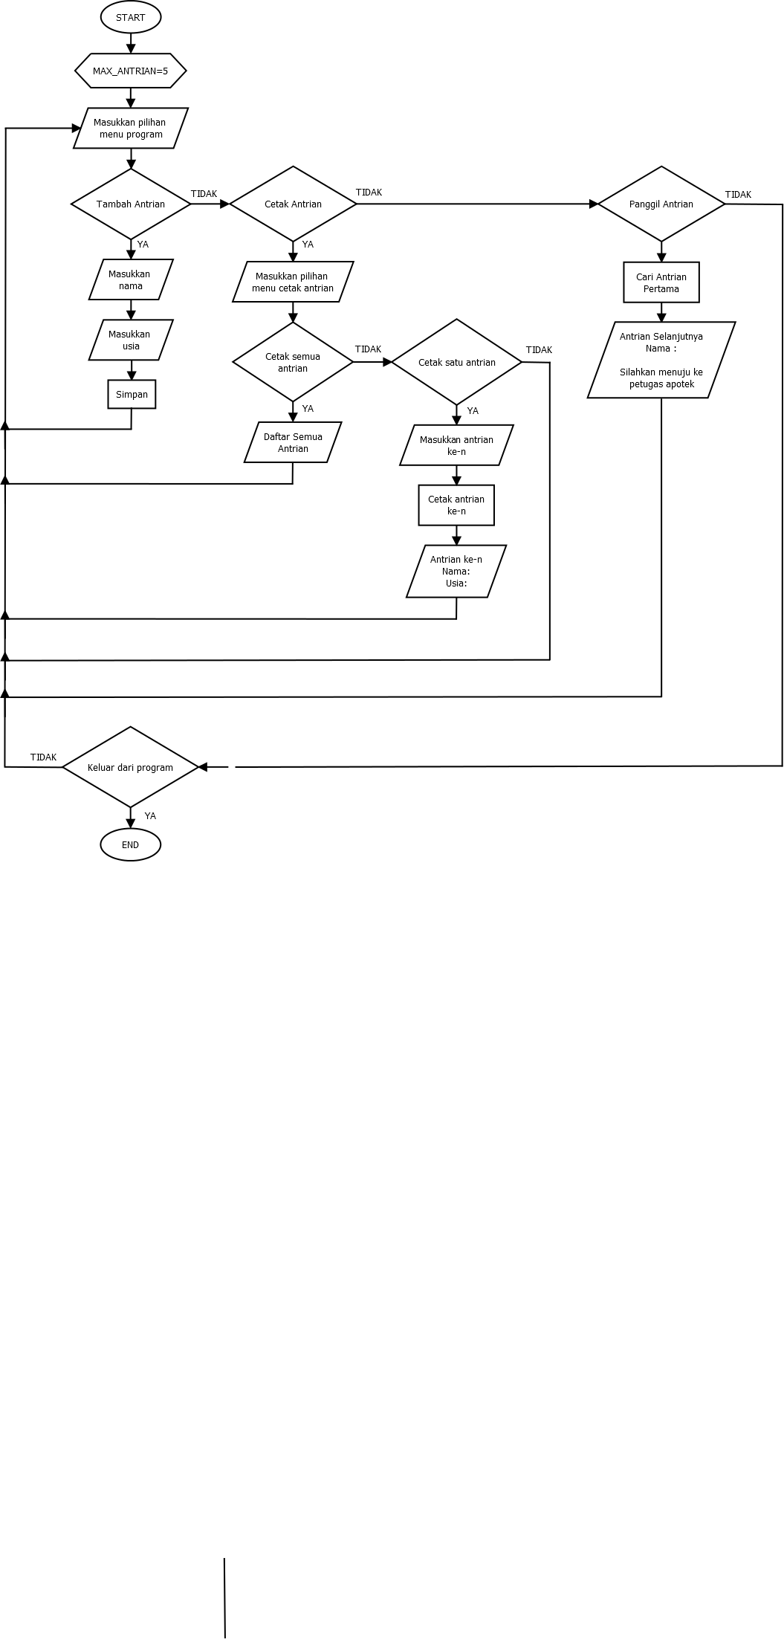

* 1. Penjelasan Sintaks

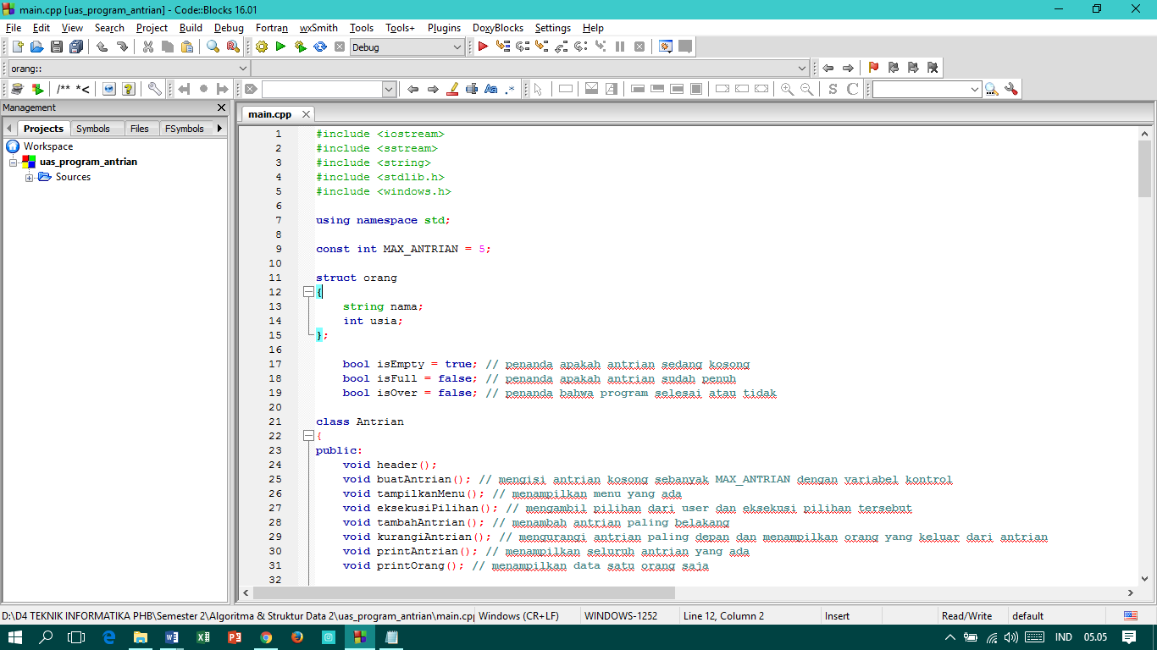

Membatasi nilai dari MAX_ANTRIAN yaitu = 5.



Membuat beberapa struktur data string nama dan int usia ke dalam struct orang. Kemudian terdapat penanda bool seperti yang sudah dijelaskan pada syntax.

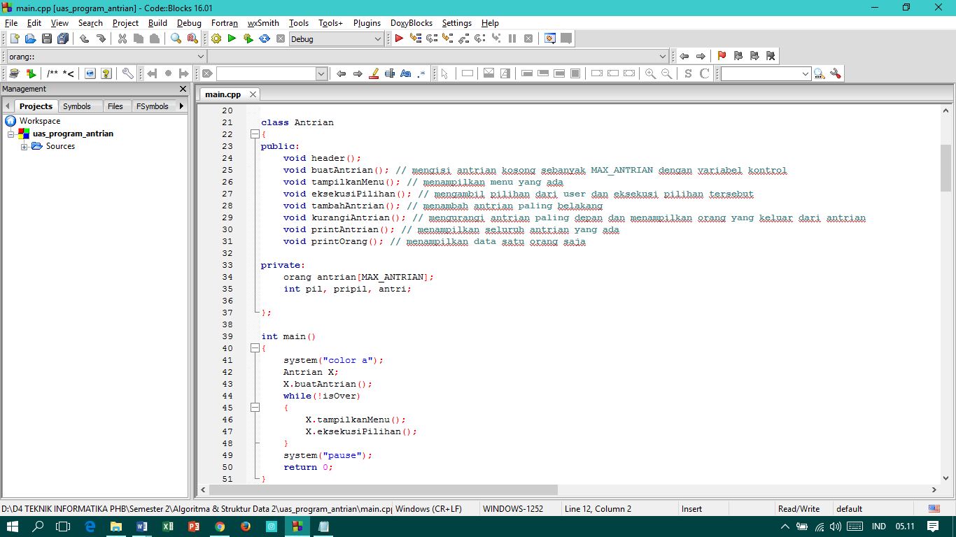

Selanjutnya terdapat class dengan nama Antrian yang di dalamnya terdapat public function dan private function seperti yang sudah dijelaskan pada syntax. Pada private function memanggil struct orang dan membuat variabel antrian dengan jumlah data = MAX_ANTRIAN yaitu = 5.



Pada function main, disini saya merubah warna teks menjadi hijau dengan syntax system(“color a”);. Selanjutnya saya memanggil class Antrian dan membuat variabel X. Setelah itu saya memanggil function buatAntrian dengan syntax X.buatAntrian();. Terdapat while dengan kondisi jika program tidak selesai, maka akan memanggil function X.tampilkanMenu();

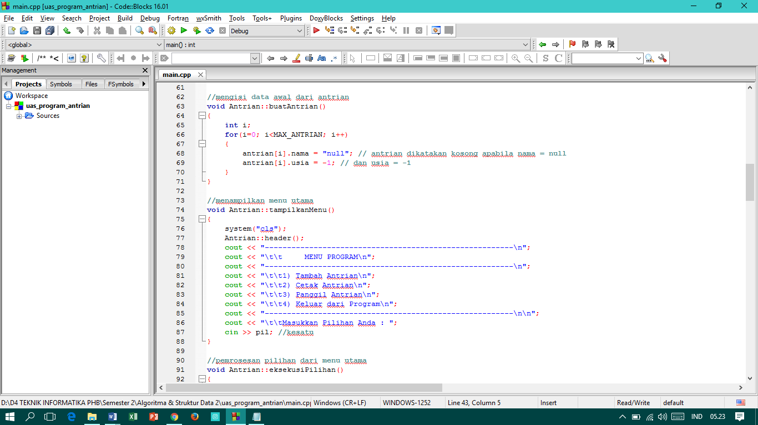

Pada function tampilkanMenu, berfungsi untuk menampilkan menu program utama. Kemudian pada function main akan memanggil function X.eksekusiPilihan();.

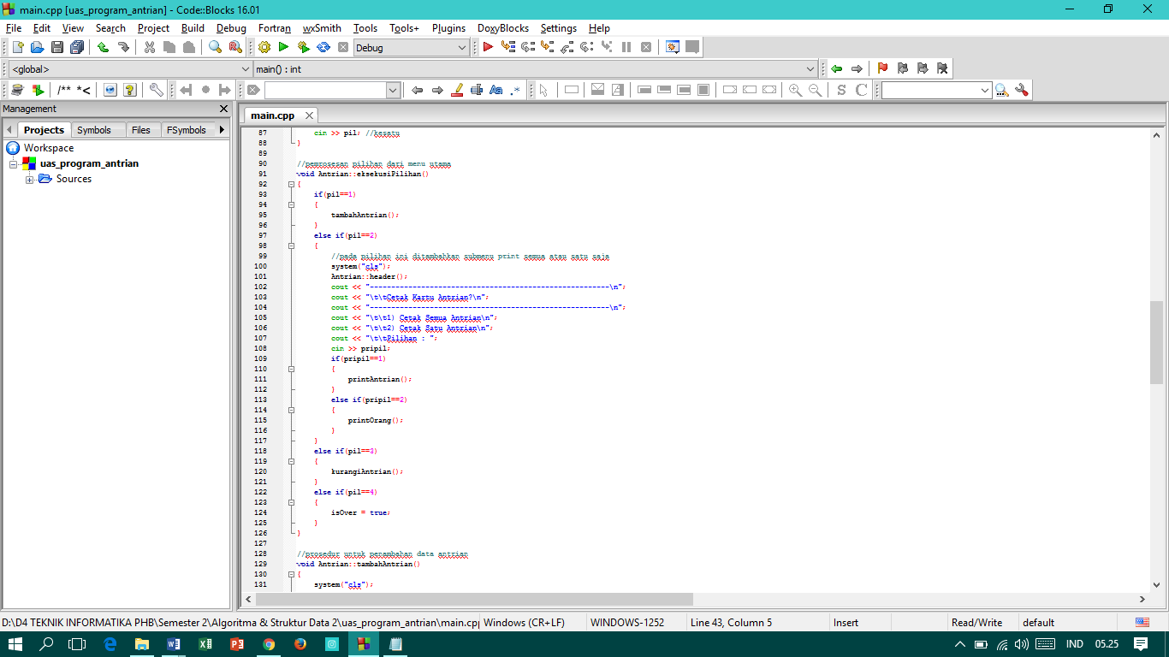

Di dalam function eksekusiPilihan terdapat pengkondisian dimana jika kita memilih menu program 1 maka akan memanggil function tambahAntrian();

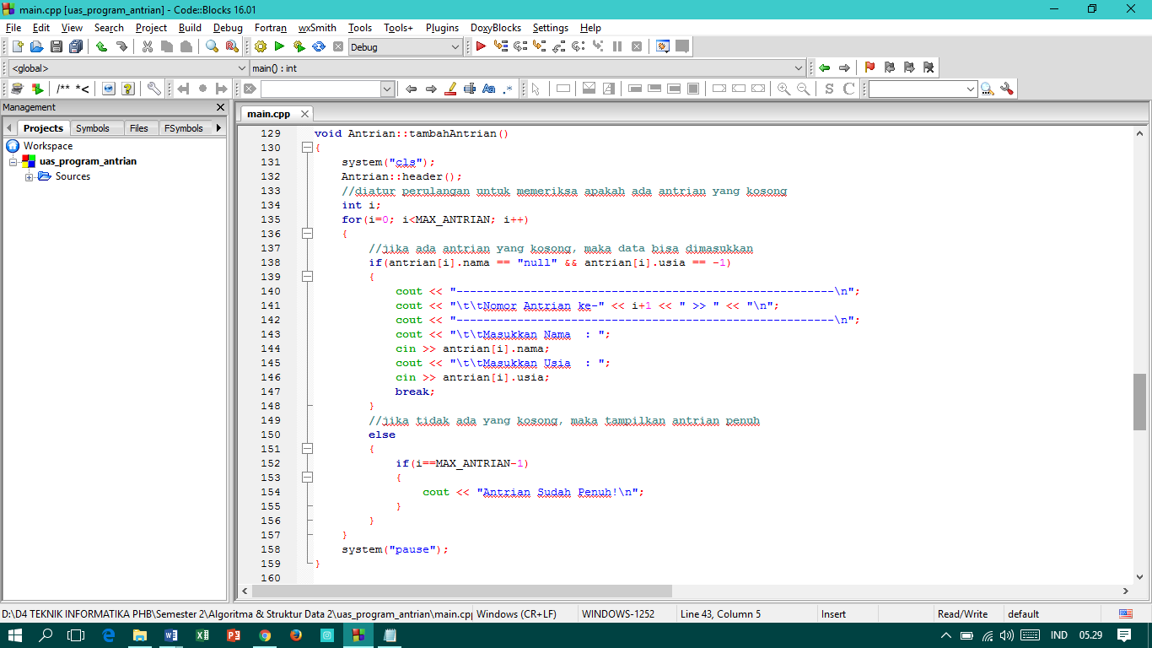

Pada function tambahAntrian, akan memanggil function header untuk menampilkan header program.

Kemudian diatur perulangan untuk memeriksa apakah ada antrian yang kosong. Jika terdapat antrian yang kosong maka program akan menampilkan Nomor Antrian ke berapa dan meminta untuk memasukkan data Nama dan Usia untuk ditambahkan ke antrian. Namun jika kondisi berlaku else atau tidak ada antrian yang kosong, maka akan program akan menampilkan Antrian sudah penuh!.

Selanjutnya jika pada function eksekusiPilihan kita memilih program nomor 2, pada pilihan ini ditambahkan submenu print semua atau satu saja. Jika memilih print semua atau berlaku kondisi if(pripil==1), maka akan memanggil function printAntrian();.

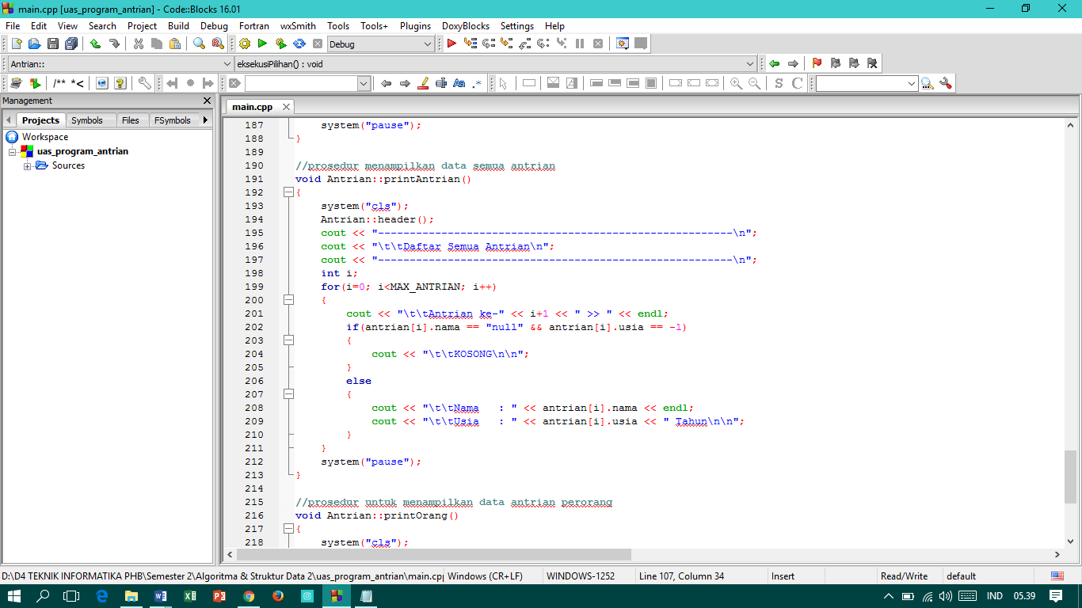

Kemudian di dalam function printAntrian terdapat prosedur untuk menampilkan semua data antrian. Terdapat perulangan jika i<MAX_ANTRIAN yaitu i<5. Program menampilkan Antrian ke- i+1. Terdapat pengkondisian jika antrian dengan data nama == “null” dan antrian dengan data usia == -1, maka akan menampilkan antrian tersebut KOSONG. Tetapi jika berlaku kondisi else, maka akan menampilkan Antrian ke berapa dan menampilkan data nama dan usia, sampai perulangan jumlah antrian i<MAX_ANTRIAN.

Jika kita memilih print satu antrian, maka akan memanggil function printOrang();.

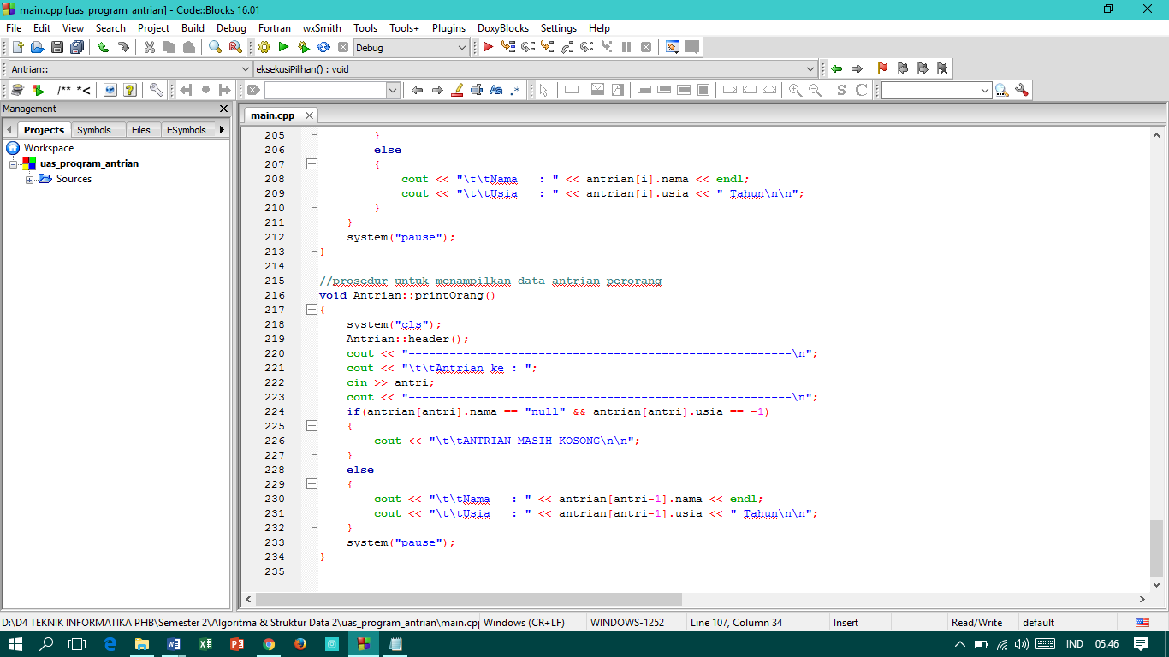

Pada function ini kita diminta untuk memasukkan antrian ke berapa yang hendak kita cetak. Terdapat kondisi jika antrian dengan data nama == “null” dan antrian dengan data usia == -1, maka program akan menampilkan ANTRIAN MASIH KOSONG. Tetapi jika berlaku kondisi else, maka program akan mencetak data antrian sesua dengan nomor antrian yang kita masukkan tadi.



Kembali lagi pada menu program utama. Jika kita memilih menu yang ketiga maka akan memanggil function kurangiAntrian();.

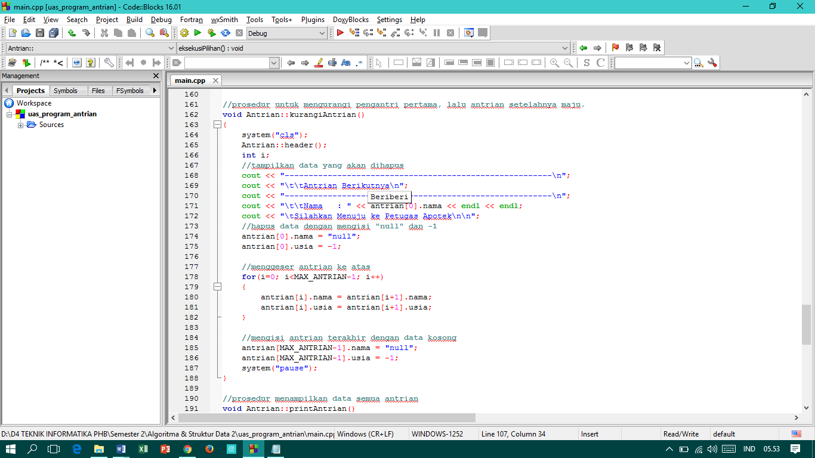

Pada function kurangiAntrian, program akan memanggil antrian yang pertama kali diinputkan ke program kemudian menampilkan datanya. Pada saat pemanggilan ini terjadi, maka antrian ini akan di hapus dengan mengisi “null” pada antrian[0].nama dan mengisi -1 pada antrian[0].usia.

Setelah itu terjadi penggeseran atau perpindahan dari antrian ke dua menjadi antrian pertama atau menggeser antrian yang berada di bawah antrian yang tadi dipanggil menuju ke atas.

Kemudian program akan mengisi antrian terakhir dengan data kosong, antrian[MAX_ANTRIAN-1].nama = “null” dan antrian[MAX_ANTRIAN-1].usia= -1.



Kemudian, jika pada menu program utama kita memilih menu keempat maka akan memanggil bool isOver = true; yakni berarti bahwa program telah selesai dan akan keluar dari program.

2.3 Penjelasan singkat program

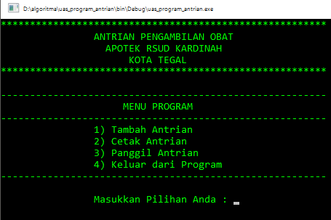

Tampilan Menu Program Utama ketika program dijalankan yang isinya:

1. Tambah Antrian
2. Cetak Antrian
3. Panggil Antrian
4. Keluar dari Program

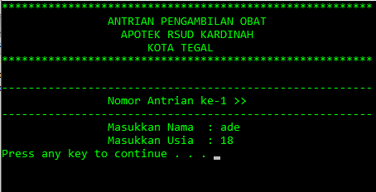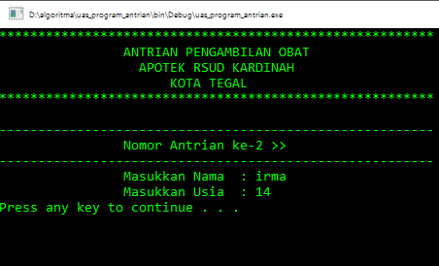

Pilihan yang pertama untuk menginputkan data pengantri yang isinya nama dan usia. Jika kita pilih menu yang pertama kita inputkan data pengantri yang isinya nama dan usia sampai dengan batas maksimal 5.

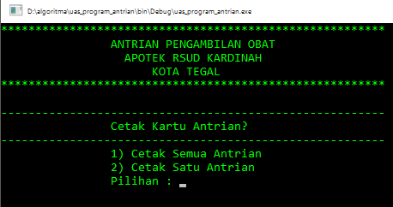

Pilihan menu kedua berisi submenu yang isinya cetak semua antrian dan cetak satu antrian.

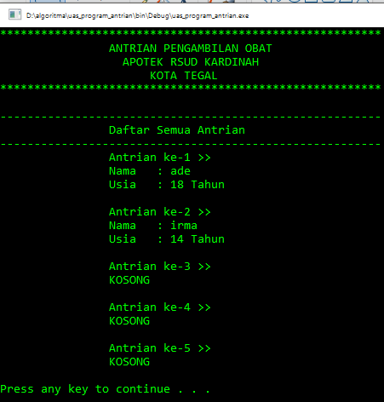

Jika kita pilih submenu daftar semua antrian maka akan muncul antrian sesuai urutan jika tidak ada yang di inputkan akan menampilkan kosong.

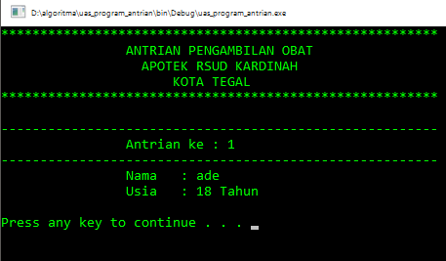

Jika kita pilih sub menu yang kedua cetak satu antrian maka akan diminta antrian ke berapa yang akan dicetak, kemudian akan ditampilkan antrian dengan permintaan.

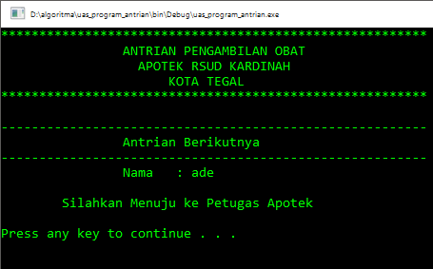

Jika kita pilih menu no 3 maka akan terjadi pemanggilan nomor antrian mulai dari data yang pertama kali dimasukkan hingga data yang terakhir kali dimasukkan.

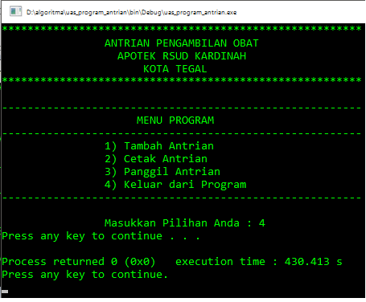

Jika kita pilih menu yang terakhir program tersebut akan keluar.

**BAB III**

**PENUTUP**

* 1. Kesimpulan

Dari pembahasan dalam makalah ini dapat disimpulkan bahwa (Queue) menggunakan prinsip FIFO (First In First Out), sampai paling awal akan pertama keluar, dan FCFS (First Come First Serve), datang paling awal akan dilayani terlebih dahulu.Penerapan Queue dalam kehidupan sehari-hari sangat banyak, pada antrian loket, tiket, pada antrian di bank, dan masih banyak lagi.Penerapan Queue dalam software aplikasi adalah IDM (Internet Download Manager), kita bisa mengaturnya menjadi antrian agar lebih mudah.Penerapan Queue dalam jaringan yakni pada printer sharingg dan jaringan komputer Time sharingg System.Penerapan Queue dalam sistem produksi yaitu pada mesin pengisi botol otomatis yang digunakan di pabrik.A.dan masih banyak lagi contoh aplikasi Queue yang lainnya, namun pada prinsipnya adalah sama.

* 1. Saran

Penyusun menyadari masih terdapat banyak kekurangan dalam penjelasan laporan ini dan juga dalam program yang kami buat. Oleh karena itu, diperlukan kritik dan saran yang membangun guna memperbaiki program dan laporan yang telah kami buat.

**DAFTAR PUSTAKA**

2016. *Fungsi dan Macam-Macam Operasi Boolean C++.* (online), (<http://www.belajarcpp.com/2016/02/fungsi-dan-macam-macam-operasi-boolean-cplusplus.html> diakses pada 9 Juni 2017)

2016. *Pengertian dan Contoh Class & Object C++.* (online), (<http://www.belajarcpp.com/2016/02/pengertian-dan-contoh-class-object-cplusplus.html> diakses pada 9 Juni 2017)

2015. *Contoh Program C++ Queue/Antrian.* (online), (<https://kumpulancodingan.blogspot.co.id/2015/04/contoh-program-c-queueantrian.html> diakses pada 9 Juni 2017)

2009. *STRUCT Dalam C++.* (online), (<https://gakpaketelor.wordpress.com/2009/03/06/struct-dalam-c/> diakses pada 10 Juni 2017)